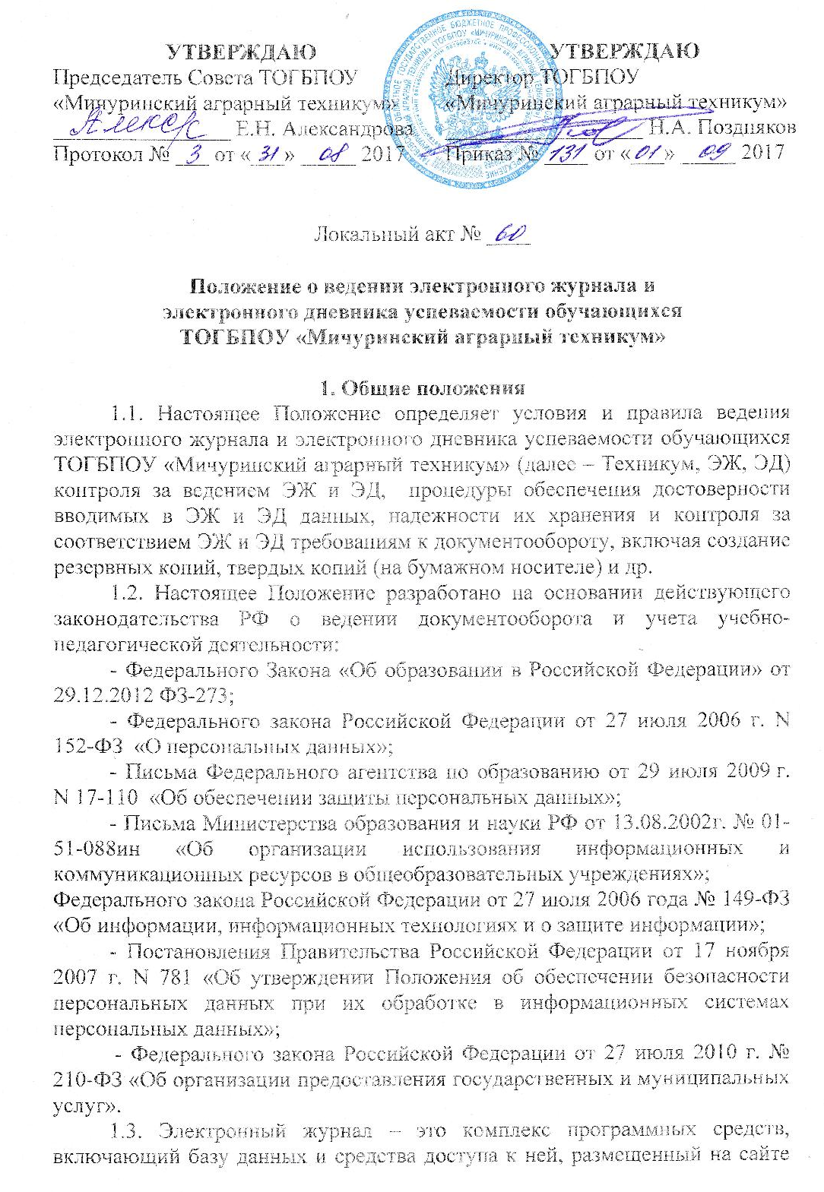http://dnevnik.ru/ - «Дневник.ру – школьная социальная сеть», формирующая электронную среду для участников образовательного процесса.
1.4. Ведение ЭЖ и ЭД является обязательным для каждого преподавателя, мастера производственного обучения, куратора группы.
1.5. Пользователями ЭЖ и ЭД являются все участники образовательного процесса: администрация Техникума, преподаватели, мастера производственного обучения кураторы групп, обучающиеся и родители (законные представители) обучающихся.

2. Задачи, решаемые ЭЖ
2.1. Автоматизация учета и контроля процесса успеваемости. Хранение данных об успеваемости и посещаемости обучающихся.
2.2. Вывод информации, хранящейся в базе данных, на бумажный носитель для оформления в виде документа в соответствии с требованиями Российского законодательства.
2.3. Оперативный доступ к оценкам за весь период ведения ЭЖ по всем
предметам в любое время.
2.4. Автоматизация создания периодических отчетов педагогических работников и администрации.
2.5. Своевременное информирование родителей (законных представителей) по вопросам успеваемости и посещаемости их детей, о домашних заданиях и прохождении программ по различным дисциплинам.
2.6. Контроль выполнения образовательных программ, утвержденных учебным, планом на текущий учебный год.
2.7. Возможность прямого общения между участниками образовательного процесса вне зависимости от их местоположения.

3. Правила и порядок работы с ЭЖ и ЭД
3.1. Ответственный за работу с ЭЖ (назначаемый приказом директора):
- устанавливает программное обеспечение, необходимое для работы ЭЖ и ЭД, и обеспечивает надлежащее функционирование созданной программно-аппаратной среды;
- несет ответственность за техническое функционирование ЭЖ и смежных систем, а так же резервное копирование данных, их хранение на не менее чем на двух носителях в разных помещениях и их восстановление в достоверном состоянии в случае необходимости;
- обеспечивает процедуру архивации ЭЖ в конце учебного года;
- осуществляет связь со службой технической поддержки разработчика ЭЖ;
- обеспечивает право доступа к ЭЖ и ЭД участникам образовательного процесса посредством предоставления реквизитов доступа (логин и пароль);
- обеспечивает актуальное информационное наполнение ЭЖ и ЭД в части общей информации, расписания учебных занятий, движения контингента;
- ежемесячно проводит мониторинг использования ЭЖ и ЭД участниками образовательного процесса и передает его для дальнейшей обработки административным работникам Техникума;
- консультирует и обучает (при необходимости) участников образовательного процесса основным приемам работы с программным комплексом.
3.2. Куратор группы, ведущий мастер производственного обучения, закрепленный за группой:
- еженедельно контролирует посещаемость обучающихся через сведения о пропущенных уроках в системе;
- контролирует выставление педагогами-предметниками оценок обучающимся группы;
- в начале каждого учебного года, совместно с педагогическими работниками, ведущими часы теоретического и (или) практического обучения проводит разделение обучающихся на подгруппы;
- систематически информирует родителей о развитии обучающегося, его достижениях через текстовые сообщения внутри системы и возможностях просмотра электронного дневника;
- для родителей (законных представителей), которые письменно заявили о невозможности или нежелании использовать доступ к электронным формам представления информации, обеспечивает информирование о результатах обучения не реже, чем один раз в неделю с использованием распечатки результатов;
- сообщает ответственному за работу с ЭЖ о необходимости ввода данных обучающегося в систему (по прибытии нового обучающегося) или удалении (после его выбытия);
- выверяет правильность анкетных данных об обучающихся и их родителях. Регулярно, не реже одного раза в месяц, проверяет изменение фактических данных и при наличии таких изменений инициирует внесение соответствующих поправок;
- еженедельно выверяет правильность сведений о пропущенных уроках обучающимися, и при необходимости корректирует их с педагогами-предметниками.
- предоставляет реквизиты доступа родителям и обучающимся Техникума к ЭЖ и осуществляет их контроль доступа;
- предоставляет по окончании семестра отчеты на бумажных носителях об успеваемости и посещаемости обучающихся группы заведующему учебной частью:
- оповещает родителей неуспевающих обучающихся и обучающихся, пропускающих занятия по неуважительной причине.
3.3. Педагогические работники, ведущие часы теоретического и (или) практического обучения:
- аккуратно и своевременно заполняют данные об учебных программах и их прохождении, об успеваемости и посещаемости обучающихся, домашних заданиях;
- ежедневно отмечают посещаемость обучающихся. Оценки (отметки) за урок должны быть выставлены во время проведения урока или в течение текущего учебного дня. Оценки (отметки) за письменную работу выставляются в день завершения проверки письменных работ, но не позднее 1 недели со дня их проведения;
- заполняют темы уроков в соответствии с календарно-тематическим планированием, указывают виды работ, за которые обучающийся получает оценку (отметку). Количество часов в календарно-тематическом планировании должно соответствовать учебному плану;
- в графе «Домашнее задание» записывает содержание домашнего задания и характер его выполнения, страницы, номера задач и упражнений, практические работы (в случае, если домашнее задание задается). Внесение в ЭЖ информации о домашнем задании должно производиться во время проведения урока или в течение 3 часов после окончания занятий в данной конкретной группе.
- выставляют итоговую оценку каждому обучающемуся в конце каждого отчётного периода в рамках промежуточной и (или) итоговой аттестации своевременно в течение последней недели каждого учебного периода не позднее одного дня до начала каникулярного периода.
- все записи по всем учебным дисциплинам (включая уроки иностранного языка) ведут на русском языке с обязательным указанием не только тем уроков, но и тем практических, лабораторных, контрольных работ и т.п.
- в начале каждого учебного года, совместно с куратором группы, мастером производственного обучения, закрепленным за группой, проводит разделение группы на подгруппы. Записи ведутся индивидуально каждым преподавателем, ведущим группу. Перевод обучающихся из группы в группу может быть произведен ответственным за ведение ЭЖ только по окончанию учебного периода.
3.4. Заведующий учебной частью, замдиректора по УР:
- совместно с другими административными сотрудниками разрабатывает нормативную базу учебного процесса для ведения ЭЖ для размещения на сайте Техникума;
- формирует расписание занятий по группам, педагогам и кабинетам в начале учебного года. При необходимости проводит корректировку расписания. Обеспечивает данными ответственного за ведение ЭЖ;
- получает от ответственного за ведение ЭЖ своевременную индивидуальную консультацию по вопросам работы с электронным журналом;
- анализирует данные по результативности учебного процесса, корректирует его, при необходимости формирует необходимые отчеты в бумажном виде по окончанию учебных периодов;
- осуществляет периодический контроль за работой сотрудников по ведению ЭЖ не реже одного раза в месяц;
- создаёт и публикует объявления на электронной доске объявлений о оперативной информации для участников образовательного процесса;
- обеспечивает хранение бумажных версий ЭЖ/ЭД отчетных периодов, полученных от кураторов групп и ведущих мастеров производственного обучения с последующей передачей в архив Техникума на период архивного хранения;
- в конце каждого учебного периода проверяет ЭЖ на предмет фактического выполнения программы (соответствие учебному плану и тематическому планированию); объективности выставленных текущих и итоговых оценок; наличию контрольных и текущих проверочных работ;
- доводит до сведения педагогических работников результаты проверки ЭЖ.

4. Условия совмещенного хранения данных в электронном виде
и на бумажных носителях

4.1. Копия ЭЖ на бумажном носителе выводится на печать по окончанию учебного года, но не позднее 05 июля куратором группы, ведущим мастером производственного обучения.
4.2. Журнал сшивается, пронумеровывается и передается заведующему учебной частью.
4.3.Заведующий учебной частью, замдиректора по УР:
- по окончании учебного года осуществляет контроль за переносом данных ЭЖ на бумажный носитель;
- на последней странице журнала заверяет правильность переноса данных подписью, расшифровкой подписи и датой;
- передает бумажные копии ЭЖ директору Техникума, который их подписывает и заверяет печатью;
- передает бумажные копии ЭЖ в архив Техникума на период архивного хранения.
4.4. Данные, которые не отражены в электронном журнале в обобщенном виде (общие сведения об обучающихся, результаты медицинского осмотра и другие) заполняются вручную после вывода журнала на бумажный носитель и сшиваются вместе с ЭЖ.

